8° ano
RESUMO
Capítulo 1. Geopolítica mundial

Conceitos fundamentais: Território, Estado, País e Nação

Território: porção do espaço sob controle do Estado, delimitado por fronteiras. Onde o país exerce sua soberania.
Território: qualquer porção do espaço onde se projetam relações de poder.
- facção criminosa: domínio sobre um bairro ou porção de um país
- grande companhia
- ONGs
Território de determinado povo
- ligado por características históricas, linguísticas, religiosas e culturais
- nação - Estado nacional
Espanha
- país com diferentes nações: galegos, catalães e bascos
- pode favorecer conflitos internos e movimentos separatistas
Nações sem território: povo curdo (Turquia-Iraque-Síria-Irã-Armênia)

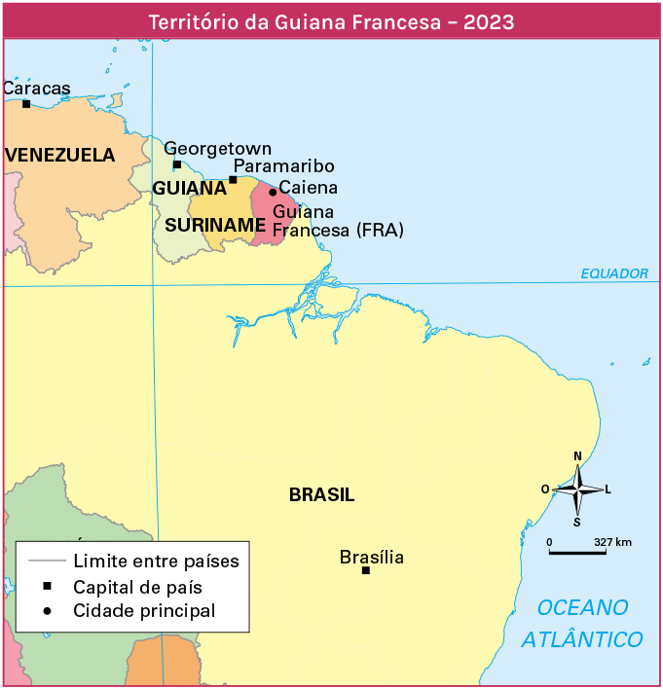

Nem sempre um território é contínuo
- Guiana Francesa na América do Sul
- território ultramarino da França

A organização do Estado

País: território delimitado e governado por um Estado soberano.
- Brasil: país
- devemos: obedecer as leis (votadas no Congresso e aprovadas pelo Presidente)
- dever do Estado: acesso à saúde, educação, moradia.
- direitos e deveres: Constituição Federal de 1988

- Leis:
- criadas pelo Poder Legislativo (senadores, deputados e vereadores)
- executadas pelo Poder Executivo (presidente, governadores e prefeitos)
- interpretadas e julgadas pelo Poder Judiciário (juízes, desembargadores, ministros --- magistrados)

- Dever do Governo: administrar essa estrutura para o bem comum.
Muitos países: mesma estrutura
Outros
- pessoas escolhem o Presidente ou o Parlamento escolhe ou é hereditário

O EFERVESCENTE SÉCULO XX

Século XX
- avanço do capitalismo industrial
- busca de novas fontes de matérias-primas
- ampliar os mercados consumidores para escoar a produção

Surgimento de novas tecnologias: aviões, televisores, computadores e internet
Ciência: teorias do Big-Bang, da Deriva Continental e da Relatividade (Albert Einstein)

1917: Revolução Russa: instalação de um Estado socialista
- ideias de Karl Marx e Friedrich Engels
- União das Repúblicas Socialistas Soviéticas (URSS)
- se opunha frontalmente ao sistema capitalista

Crise ideológica e geopolítica entre as potências capitalistas e socialistas

O sistema capitalista
- se baseia na separação entre os donos dos meios de produção e os trabalhadores
- produção tem como objetivo a obtenção de lucro
- concentra a riqueza nas mãos dos donos da fábrica, que detêm os meios de produção
- a classe trabalhadora troca sua força de trabalho por um salário

Mecanismos para gerar e acumular lucros foram se modificando ao longo dos séculos
Fases do capitalismo

Capitalismo comercial (Mercantilismo)
- século XV, com as Grandes Navegações
- acumulação de capital por meio de um comércio fundamentado no colonialismo

Capitalismo industrial
- acumulação de capitais alcançada com o mercantilismo
- viabilizou a Revolução Industrial
- desenvolvimento do capitalismo no século XVIII

Capitalismo financeiro
- século XIX e vigente ainda hoje
- caracteriza-se pelo financiamento da produção pelo capital bancário
- fluxo ininterrupto de capitais por todo o globo
- tecnologia da informação: contribui ao integrar bolsas de valores
- permite a rápida circulação de investimentos

O sistema socialista

Revolução Industrial
- sem leis trabalhistas
- operários tinham de cumprir jornadas de trabalho extenuantes e atuar em ambientes insalubres
- favoreceu o surgimento de inúmeras correntes ideológicas contrárias a esse sistema de produção
- socialismo: extinguir a propriedade privada e a exploração do trabalhador
- transformar a produção em bem comum

Socialismo utópico:
- buscava uma sociedade mais justa e igualitária
- trabalho coletivo em sistemas de cooperativas
- mitigar o sistema capitalista sem extingui-lo
Socialismo científico (Engels e Marx):
- apropriação dos meios de produção pela classe trabalhadora
- convivência com o capitalismo: relação de submissão ao empresário (burguês)

Ideias ganharam força no início do século XX
- inspiraram a Revolução Russa, em 1917
- pôs fim ao sistema czarista na Rússia

Guerra Fria
- término da Segunda Guerra Mundial, em 1945
- União Soviética e Estados Unidos: aliados na luta contra a Alemanha nazista
- disputam a hegemonia do poder mundial
- busca de aliados
- ordem mundial bipolar

Mundo ocidental
- modelo capitalista
Leste Europeu e parte da Ásia central
- socialismo
- Cuba, Etiópia, Angola, Vietnã

Guerra Fria
- constante tensão entre os dois países
- não se efetivou em conflitos armados diretos
- arsenal atômico: poder para destruir todo o planeta
- rivalidades: campo ideológico, econômico, científico e esportivo
- enfrentavam-se de maneira indireta: apoiar lados opostos em guerras de outros países

A corrida armamentista e espacial

- procuravam se equipar com as armas mais modernas
- preparados para uma uma guerra

- investimento maciço: foguetes, navios e aviões de combate, radares e espionagem
- corrida armamentista: produzir armas mais poderosas que as do adversário

Disputa ideológica
- desenvolvimento científico e tecnológico
- tecnologias para exploração do espaço sideral - corrida espacial
- soviéticos: satélite artificial, Sputnik, em 1957
- aeronave tripulada ao espaço: Yuri Gagarin
- Estados Unidos: ser humano à Lua, em 1969

Corrida espacial
- inovações tecnológicas
- satélites de telecomunicações
- telescópios e sondas: imagens de astros
- envio de missões (tripuladas ou não) ao espaço sideral

A partilha da Alemanha e o Muro de Berlim

Europa: palco dos conflitos ocorridos na Segunda Guerra Mundial
- destruição física e depressão econômica
- Estados Unidos e União Soviética: grandes potências mundiais
Alemanha país mais prejudicado
- território fragmentado em 1949
- dois países: República Federal da Alemanha ou Alemanha Ocidental (regime capitalista), e República Democrática Alemã ou Alemanha Oriental (regime socialista e domínio soviético)
- Berlim - lado oriental - dividida em duas partes

Símbolo da bipolarização do mundo
- 1961: muro para separar seus territórios
- Muro de Berlim
- evitar a livre circulação dos cidadãos entre os dois lados
- de 1961 a 1990: Alemanha foi reunificada

O fim da União Soviética
década de 1980
- declínio econômico e político do bloco soviético
- União Soviética: chegou ao fim em 1991
- Mikhail Gorbachev (1931-2022)
- medidas para alterar o modelo econômico e político do país
- perestroika: abertura gradual da economia soviética para o mercado internacional
- estímulo de participação do capital privado
- glasnost: liberdade individual da população e a soltura de presos políticos

Abertura soviética
- movimentos separatistas de territórios
- fragmentação territorial da antiga União Soviética
- formação da Comunidade dos Estados Independentes (CEI)
- onze repúblicas

Tchecoslováquia
- dividiu entre a República Tcheca e a Eslováquia
Iugoslávia
- fragmentou em diferentes países: Eslovênia, Croácia, Bósnia-Herzegovina, Macedônia, Montenegro e Sérvia
- conflituosos: disputas e rivalidades étnicas

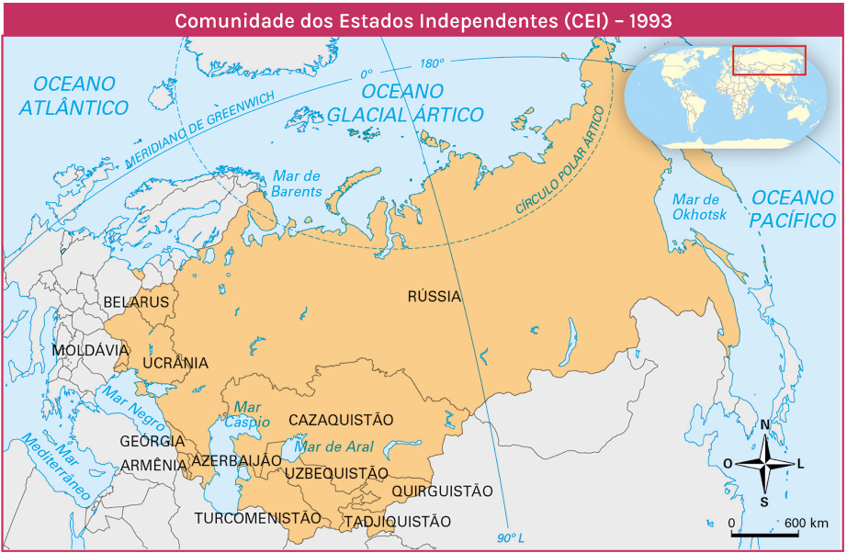

A NOVA ORDEM MUNDIAL

Término da Guerra Fria
- Nova Ordem Mundial
1991: fim da União Soviética e da Guerra Fria - ordem bipolar
- Estados Unidos: única potência política e militar do planeta

Diversos países se reestruturaram
- Alemanha, Japão e China
- Ordem econômica multipolar.

Estados Unidos
- atuam para garantir sua influência sobre outros países e sobre órgãos internacionais
- FMI e ONU
- 2003: invadiu o Iraque sem a aprovação da ONU
- justificativa: eliminar fábricas de armas químicas
- Iraque: caos social, econômico e político
- provas de armas químicas nunca foram apresentadas

Outros caminhos na geopolítica mundial
- crescimento econômico da China nas últimas décadas

A ameaça terrorista

Grupos terroristas agem em escala global
- países que convivem com conflitos étnicos e disputas territoriais
- Oriente Médio e parte do continente africano
- desafiam sistemas de segurança: centro do capitalismo mundial, acusados de ações imperialistas
- Estados Unidos, Reino Unido e França

- ataque às torres do World Trade Center, em Nova York, e ao Pentágono
- 11 de setembro de 2001, nos Estados Unidos
- sequestrar aviões comerciais
- grupo terrorista Al-Qaeda - líder Osama Bin Laden
-2011- localizado e morto no Paquistão

Estados Unidos: combater o terrorismo
- realizaram frequentes incursões militares pelo mundo
- Oriente Médio
- fluxos de refugiados

A ascensão da China

Segunda maior potência econômica do mundo

China
- socialista em 1949
- controle do Estado sobre a economia e a sociedade
- década de 1970: processo de modernização e abertura econômica
- criação das Zonas Econômicas Especiais (ZEEs)
- empresas transnacionais podiam atuar
- abundância de mão de obra e baixos custos de produção
- atraíram capitais internacionais

China
- maior exportador de produtos industrializados
- grande importadora de alimentos, matérias- primas e recursos energéticos
- poderio militar e geopolítico
- maior contingente de soldados do planeta
- investe em equipamento bélico
China e EUA disputam zonas geopolíticas
- ilha de Formosa ou Taiwan
- considerada pela China uma província rebelde
Guerra Fria: Taiwan aliado dos Estados Unidos
- legitimar sua independência

O Brasil na Nova Ordem Mundial

- exigências do capitalismo globalizado
- maior abertura comercial (redução de tarifas e barreiras para a entrada de produtos e investimentos estrangeiros)
- menor intervenção do Estado na economia
- modernização de setores produtivos
- princípios do Consenso de Washington
- cartilha neoliberal elaborada pelos países ricos para inserir as economias emergentes no contexto do capitalismo atual

anos 2000
- Brasil: crescimento econômico
- Rússia, Índia e China; posteriormente, a África do Sul
- conjunto: Brics
- criação do Mercado Comum do Sul (Mercosul) – 1991
- grande exportador de commodities agrícolas: soja (China)
2010: forças armadas - missão de paz da ONU no Haiti

AS ORGANIZAÇÕES SUPRANACIONAIS

- normas e condutas que possam valer para além das fronteiras nacionais
- associações formadas por Estados nacionais, por meio de tratados
- incentivar a cooperação e estabelecer normas e práticas

A Organização das Nações Unidas (ONU)

- criada para uma sociedade global mais justa e pacífica
- fundada ao fim da Segunda Guerra Mundial (substitui a Liga das Nações – falhou)
- Índice de Desenvolvimento Humano (IDH): avaliar a situação socioeconômica dos países
- planejar ações para combater os problemas

O Conselho de Segurança da ONU
- deliberar sobre conflitos
- agir em missões de paz (Haiti – 2004-2017)

- quinze países-membros
- Reino Unido, Estados Unidos, França, Rússia e China: membros permanentes
- direito de vetar qualquer resolução
- outros dez membros: rotativos
- nenhuma resolução contrária aos interesses de um membro permanente seja aprovada

A Organização das Nações Unidas para a Ciência e a Cultura (Unesco)
- missão: desenvolver a educação, a ciência, a cultura e a comunicação
- acesso universal à informação de qualidade
- erradicar o analfabetismo
- preservação de patrimônios culturais e naturais da humanidade

A Organização Mundial do Comércio (OMC)

- regulação do comércio entre os países
- criação do General Agreement on Tariffs and Trade (GATT)
- 1995: Organização Mundial do Comércio (OMC)
- função da OMC: criar e fiscalizar normas para o comércio internacional
- analisar e resolver disputas comerciais
- promover a integração econômica e o comércio internacional
- ambiente propício às trocas comerciais
- promover condições mais justas
A Organização para Cooperação e Desenvolvimento Econômico (OCDE)
- promover a integração política entre os países-membros
- políticas públicas conjuntas: economia, desenvolvimento social e conservação ambiental
- defesa da democracia e a adoção de regras de mercado para o livre-comércio entre os países
- principais economias do mundo: desenvolvidas e emergentes
- Clube dos países ricos

Organização do Tratado do Atlântico Norte (Otan)

1949: contexto da Guerra Fria
- conter o avanço geopolítico da União Soviética
- garantir segurança às principais potências do bloco capitalista
OTAN
- relações tensas com a Rússia
- agravada após a invasão da Ucrânia pela Rússia – 2022
- ingresso da Finlândia e da Suécia: relações ainda mais tensas

OS BLOCOS ECONÔMICOS

- associações entre países
- estimular a integração econômica e as relações comerciais
- promover a cooperação: pesquisa científica, segurança, cultura, saúde e educação
- adoção de tarifas alfandegárias em comum
- redução de barreiras protecionistas
- taxações mais vantajosas entre seus membros
- ampliação da infraestrutura para circulação de recursos e mercadorias entre eles

- alianças para buscar competitividade e promover maior integração de cada país às redes globais
- blocos econômicos: configuração regional
- existem blocos de diferentes continentes
- diversidade de blocos econômicos é grande
- nível de integração entre os seus países-membros
- bloco com o maior nível de integração: União Europeia

Principais blocos econômicos do continente americano

- acordos econômicos e comerciais
Mercado Comum do Sul (Mercosul):
- união aduaneira: Brasil, Argentina, Paraguai e Uruguai
- Venezuela já integrou o bloco, mas está suspensa
- Bolívia: em processo de adesão
- países associados: Chile, Colômbia, Peru, Guiana, Suriname e Equador

Acordo Estados Unidos-México-Canadá (USMCA):
- antigo Nafta
- zona de livre-comércio entre os países da América do Norte

Mercado Comum e Comunidade do Caribe (Caricom):
- Mar do Caribe
- bloco com o nível mais avançado de integração no continente
- livre circulação de pessoas desde 2024

======================================

